Министерство науки и высшего образования Российской Федерации
ФЕДЕРАЛЬНОЕ ГОСУДАРСТВЕННОЕ АВТОНОМНОЕ ОБРАЗОВАТЕЛЬНОЕ УЧРЕЖДЕНИЕ ВЫСШЕГО ОБРАЗОВАНИЯ
НАЦИОНАЛЬНЫЙ ИССЛЕДОВАТЕЛЬСКИЙ УНИВЕРСИТЕТ ИТМО

Факультет безопасности информационных технологий

Дисциплина:
«Математическая логика и теория алгоритмов»

Практическая работа №1

Выполнили:
Чу Ван Доан, студент группы N3347

_______________________
^{(подпись)}
Проверил:
Пшеничный Кирилл Анатольевич
_______________________
^{(отметка о выполнении)}
_______________________
^{(подпись)}

Санкт-Петербург
2024 г.
Задание 1: Деление понятия:
1) Диаграмма:
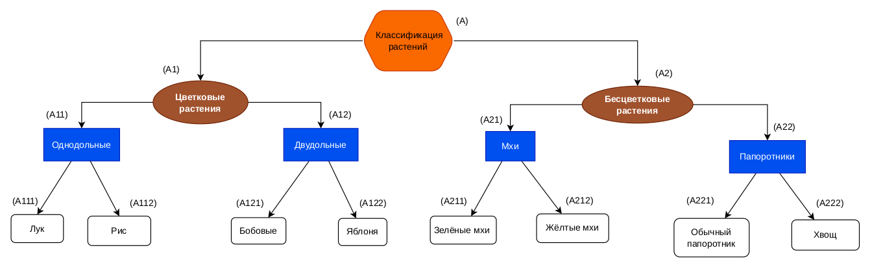
2) Принцип делений:
- A ➞ (A1, A2): В зависимости от наличия или отсутствия цветков.
- A1 ➞ (A11, A12): В зависимости от количества семядолей (однодольные или двудольные).
- A11 ➞ (A111, A112): Классификация на основе конкретных типов однодольных растений.
- A12 ➞ (A121, A122): Классификация на основе конкретных типов двудольных растений.
- A2 ➞ (A21, A22): В зависимости от способа размножения без цветов (мхи или папоротники).
- A21 ➞ (A211, A212): Классификация на основе конкретных видов мхов.
- A22 ➞ (A221, A222): Классификация на основе конкретных видов папоротников.

3) Круговая диаграмма:
